编写：徐连武 | 日期：2004-05-15
审核： | 日期：
批准： | 日期：
受控状态： | 是
发布版次：1.1 | 日期：
编号：

中外运物流配送需求分析说明书

变更记录

日期 | 版本 | 变更说明 | 作者
2004-05-15 | 1.0 | 初始版本 | 徐连武
2004-06-08 | 1.1 | 对交接单效验采用批量条码扫描方式 | 黄海军

签字确认

系统模块 | 对应章节 | 对应部门 | 负责人签字

目录
概述 5
1.1 目的 5
1.2 背景 5
1.3 范围 5
1.4 术语定义 5
1.5 参考资料 6
1.6 任务概述 6
1.6.1 目标 6
1.6.2 用户的特点 6
1.6.3 假定和约束 7
1.7 运行环境 7
1.7.1 软件环境 7
1.7.2 硬件环境 8
1.7.3 接口 8
1.7.4 控制 8
需求规定 9
1.8 模块流程描述 9
1.8.1 业务流程总体描述 9
1.8.2 下订单流程 11
1.8.3 配送范围管理流程 11
1.8.4 订单管理流程 12
1.8.5 报表管理流程 13
1.8.6 车辆管理流程 14
1.8.7 路线管理流程 14
1.8.8 配送点管理流程 15
1.9 对功能的规定 16
1.9.1 系统功能层次模块图 16
1.9.2 各功能描述 16
1.9.3 价格及收入计算描述 27
1.10 非功能性需求 27
输人输出要求 27
1.11 数据管理能力要求 27
1.12 灵活性要求 28
1.13 故障处理要求 28
1.14 其他专门要求 28

概述

目的
本说明书目的在于明确说明系统需求，界定系统实现功能的范围，指导系统设计以及编码。
本说明书的预期读者为：
客户项目经理、开发项目经理、测试项目经理、系统测试人员、系统开发人员。

背景
- 软件系统的名称：浙江中外运物流配送系统。
- 项目任务的提出单位：浙江中外运有限公司。
- 系统使用者：浙江中外运有限公司及其各地分支机构 。
- 系统与财物系统人事系统接口为：WEBSERVICE。

范围
系统包括的范围：物流配送。

术语定义
总公司：公司结构中最高的管理者，负责车辆、车辆、配送点、路线和运输价格的维护。
配送点：公司结构中的业务执行者，负责接收 客户订单，并联系总公司车队将货物运送到收货配送点以及货物的配送工作。
发货配送点：接受客户订单，并联系总公司车队将货物运送出去的配送点。
收货配送点：接受来自其他配送点的货物，将货物配送到客户指定配送地址的配送点。
配送地址：客户指定的收货地址。
配送范围：对从收货配送点到指定配送地址的集合的一个划分。
货运费用：客户为配送货物需要支付的费用，包含运输费用、配送费用和保价费用。由发货配送点负责收取。
运输费用：货物由发货配送点送到收货配送点需要支付的费用。
配送费用：货物由收货配送点送到客户指定配送地址需要支付的费用。
保价费用：客户指定的保价金额的1%。
运输价格：由发货配送点送到收货配送点的单位价格。
配送价格：由收货配送点送到客户指定配送地址单位价格。
保价金额：客户货物在配送过程中受到损失时能够得到的金钱赔偿。由客户在下订单的过程中指定，最高为10,000元，最低为100元。

参考资料
- 《中外运物流配送系统合同书》
- 《物流配送系统关键标准研究》
- 中外运物流配送系统业务需求理解文档V1.0.doc
- 中外运物流配送系统用例分析文档V1.0.docx

任务概述

目标
物流配送系统是物流公司的核心业务系统，它要求系统稳定、性能高、操作方便；
物流公司的主要业务是为客户配送货物。公司的组织结构分为总公司和配送点。总公司主要负责车辆、配送点、路线和运输价格的维护。配送点主要负责接受客户订单，并联系总公司车队将货物运送到收货配送点以及货物的配送工作。
由配送点制定价格并提交给总公司进行审核。
客户为配送货物需要支付相应的费用。

用户的特点
- 该系统的用户有一定的文化水平，至少高中毕业。
- 用户包括分为总公司人员、配送点人员和客户。

图表 0-1 浙江中外运组织架构
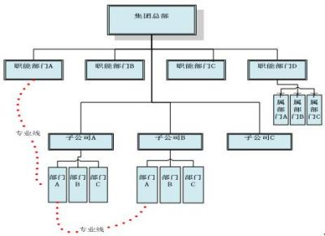
图表 0-1是浙江中外运的主要组织架构。

假定和约束
列出进行本产品开发工作的条件和限制，例如经费限制、开发期限、硬件限制、并行操作、通讯协议、安全和保密方面考虑、需要的软件工具和所采用的方法与技术等。
- 开发周期为1个月
- 硬件配置见 硬件环境
- 数据库密码采用MD5加密
- 系统设计采用Rose 和Power Designer

运行环境

软件环境
 | 名称 | 版本 | 语种
WEB服务器操作系统 | Windows | 2003企业版 | 中文
操作系统的附加功能 | IIS | 6.0
数据库平台 | Sql Server | 2005（SP2） | 中文
客户端操作系统 | Windows XP |  | 中文
客户端软件 | 无特殊要求

硬件环境
列出运行该软件所需要的硬设备。说明其中的新型设备及其专门功能，包括：
- 处理器型号及内存容量；
- 外存容量、联机或脱机、媒体及其存储格式，设备的型号及数量；
- 输入及输出设备的型号和数量，联机或脱机；
- 数据通信设备的型号和数量；
- 功能键及其他专用硬件

服务器 | 最低配置 | 推荐配置
WEB服务器
数据库服务器

接口
- 为财务提供WebService 接口
- 内部接口多数据库接口

控制
无

需求规定

模块流程描述

业务流程总体描述
- 客户有货物需要配送；
- 注册客户可以在网上下订单或电话联系本地配送点下订单；
未注册客户可以电话联系本地配送点下订单；
网上下单直接生成订单，电话订单需要本地配送点管理员输入订单，订单生成的初始状态为未生效。订单状态处于未生效时，客户可以自行删除订单。如果在规定时间内订单仍未生效，则系统自动删除订单。
（客户网上下单时可以输入估计的体积重量，订单记录）
- 客户运送货物到本地配送点；由本地配送点员工检查货物，确定准确的体积重量，修改订单中的原始信息，生成确实的价格，生成条形码，订单修改为待运输状态
- 车辆管理员根据路线上某一个发车时间进行运力调度，根据待运输货物的总重量及总体积大致估算需要几辆车，为车辆分配司机。
- 配送车辆进行装车；根据装车情况生成交接单。所有订单的状态变更为运输中。
- 货物到达收货配送点，收货配送点清点货物并签收交接单。所有订单的状态变更为待配送。
- 收货配送点进行货物配送；订单状态变更为配送中。
- 客户接受货物并签收 签收单。
- 收货配送点修改订单状态为客户已收。
具体流程图如下：
【流程图】：
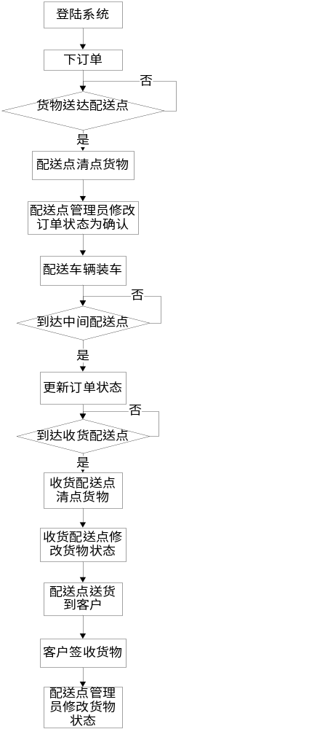

下订单流程
【流程图】：
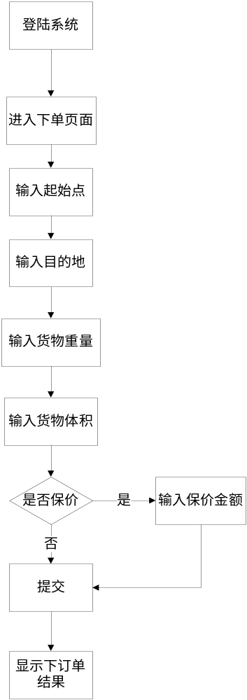

配送范围管理流程
【流程图】：
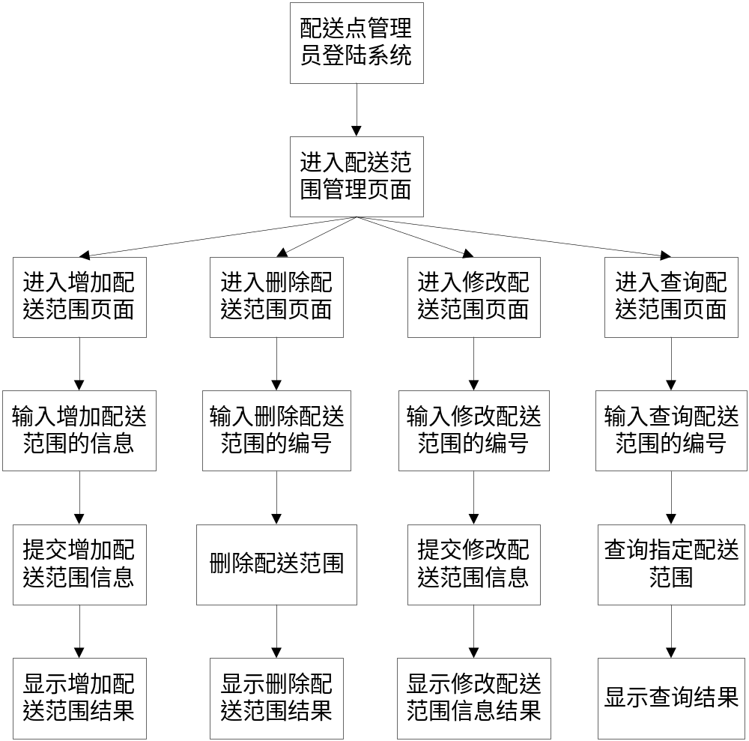

订单管理流程
【流程图】：
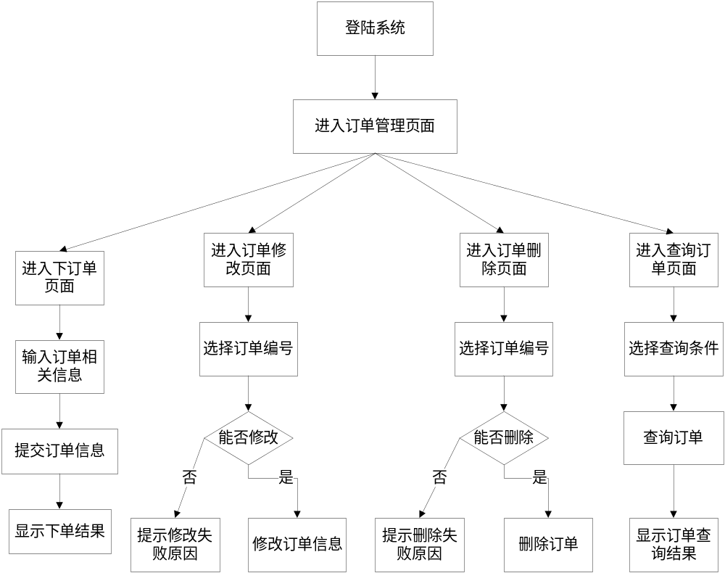

报表管理流程
【流程图】：
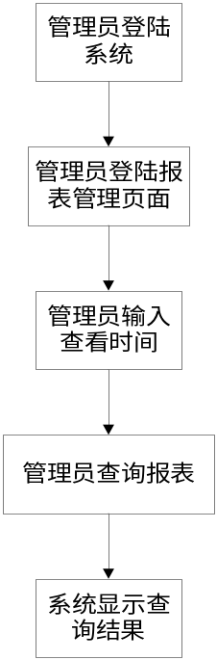

车辆管理流程
【流程图】：
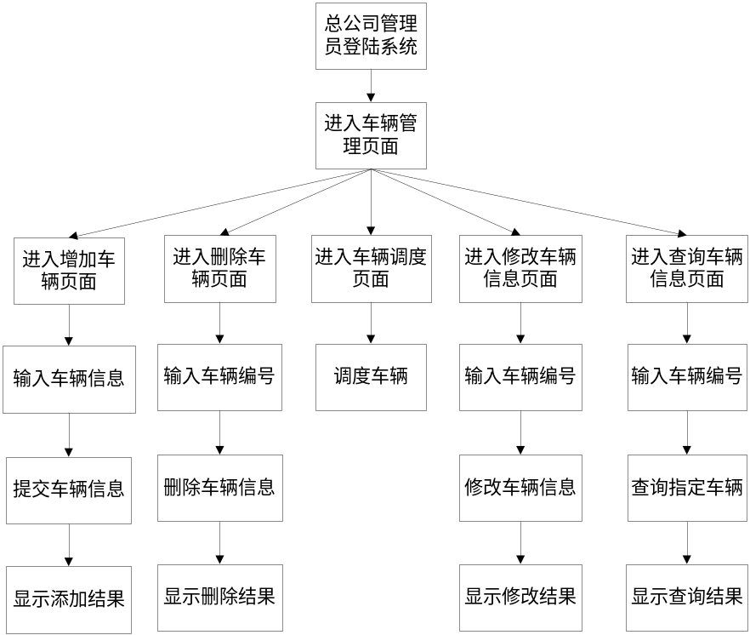

路线管理流程
【流程图】:
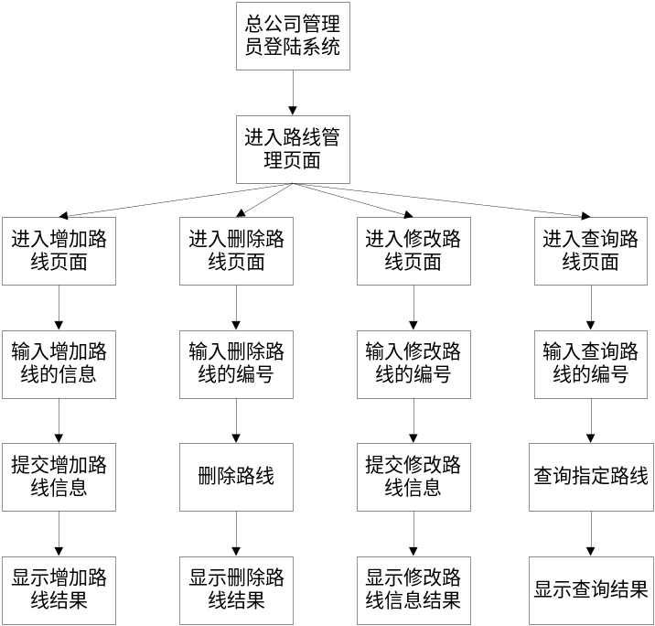

配送点管理流程
【流程图】：
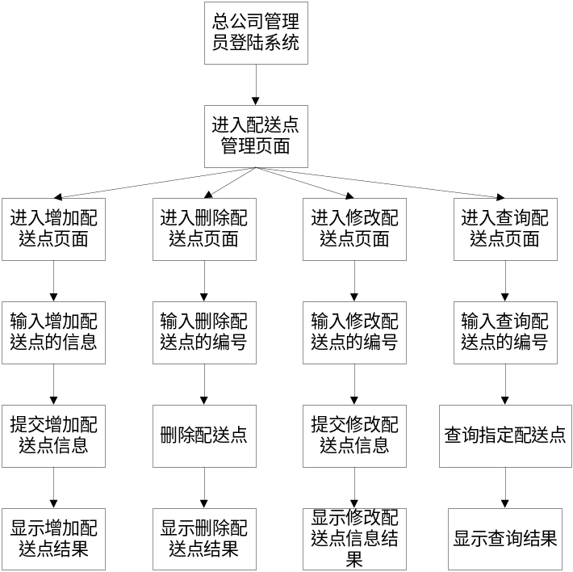

对功能的规定
用列表的方式（例如IPO表即输入、处理、输出表的形式），逐项定量和定性地叙述对软件所提出的功能要求，说明输入什么量、经怎样的处理、得到什么输出，说明软件应支持的终端数和应支持的并行操作的用户数。

系统功能层次模块图
系统划分的模块包括：用户管理、权限管理、车辆管理、路线管理、配送点管理、运力管理、订单管理、配送管理和报表管理。系统模块图如下：

报表管理

配送管理
权限管理
用户管理

订单管理

运力管理

车辆管理
路线管理
配送点管理

车辆管理、路线管理、配送点管理、运力管理属于总公司管理员使用模块。
订单管理、配送管理属于配送点管理员使用模块。
权限管理、用户管理、报表管理总公司和配送点管理员均可以使用。

各功能描述

车辆管理
总公司负责车辆的购买、维护和运力调配。能够增加、查询、修改和删除车辆的信息。在货物体积或重量超载时可以使用多辆车，但每辆车只有空闲时可以安排。

车辆增加
总公司购买车辆之后，可以在系统中增加车辆的信息。
系统选择增加车辆，填写好车辆的各种信息，车辆的信息包括：车牌号、型号、产地、出厂时间、购车时间、购车负责人、体积、容量。确认后即可以增加车辆。

车辆删除
当车辆停止使用之后，总公司可以及时将车辆从系统中删除。
系统选择删除车辆，选择要删除的车辆，在确认删除之后就可以将该车辆删除。

车辆的信息修改
根据实际情况，总公司可以修改车辆的信息。
系统选择车辆信息修改，可以根据车牌号选择要修改的车辆，系统将要修改车辆的各种信息查询出来，即可以对需要修改的信息进行修改。
在此模块中，可以管理车辆所属的路线。系统选择修改车辆路线，选择新路线，确定修改。

车辆查询
总公司可以查看车辆的信息。
系统选择查看车辆信息，然后选择要查看的车辆，系统将显示车辆的信息，如：车牌号、型号、产地、出厂时间、购车时间、体积、容量、所属线路、运行状态

运力调度
总公司可以进行运力调度。
系统可以自动查询目前到24小时内所要分配运力的路线，显示路线的名称，发车时间、预计到达时间。然后系统可以自动分配车辆及司机。然后将结果显示出来，管理员可以手动的对某条路线某个时间上的车辆及司机进行更改。

路线管理
总公司负责路线的建立和维护。能够增加、查询、修改和删除路线的信息，并统计路线上的订单数量。路线维护的同时可以进行配送点维护，对路线上的配送点进行增加、删除和调整顺序。

添加路线
总公司可以根据市场情况添加路线。
系统选择添加路线，输入增加路线的名称，然后添加路线经过的配送点，并可以通过添加、移除、上移、下移等操作调整线路顺序。

修改路线
总公司可以修改路线。
系统在选定某一条路线之后，可以调整路线的起点、终点及路经配送点的顺序。并且可以在线路修改中修改线路相关的价格。

删除路线
根据市场需求，总公司可以删除一条路线。
系统在选择删除路线操作之后，选择要删除的路线，确认后即可删除。系统会同时删除该线路的价格。

查看路线
总公司可以查看线路或一条路线的详细信息。
系统选择查看路线信息，将能看到所有的路线。选择单一的路线后，可以查看到该路线的具体信息，如：路线始点、终点、路经的配送点以及该路线的运输价格描述。

配送点管理
总公司负责配送点的建立和维护。能够增加、查询、修改和删除配送点的信息。能查询一个配送点的配送范围、运输价格和配送价格。
备注：配送点管理员可以修改配送点信息

配送点增加
总公司在考察市场之后，可以增加配送点。
系统在选择增加配送点之后，输入配送点名称、所在省份、地址、电话、邮箱、员工人数、备注。其中省份、配送点名称是必须输入的，其他信息可以由该配送点管理员添加。添加配送点时，系统自动跳转到注册新管理员页面，提示为该配送点注册一个管理员。

配送点修改
总公司可以修改配送点信息
作为更高层次的管理员，可以管理配送点管理员的信息。同时，也可以修改配送点的基本信息。
配送点可以修改本地配送点的信息。

配送点删除
总公司可以删除配送点。
系统选择删除配送点，然后选择要删除的配送点，确认后即可以删除。总公司删除配送点之后，系统将删除配送点的所有信息，包括配送范围等信息。并提示修改或是删除所有包括该配送点的所有路线。

配送点查询
总公司与配送点都可以查看配送点信息。
系统选择配送点，选择查看，系统将显示配送点的信息，配送点信息包括：配送点名称、地址、电话、邮箱、员工数、管理员名称、配送范围。系统选择查看配送价格，则将显示该配送点的配送范围及配送价格，系统也可以选择查看该配送点所在的路线信息。

系统参数设置管理
在此功能中，总公司管理员可以设置系统的参数。

分成设置
总公司可以根据市场的成本，以及查看的各个配送点的盈利来确定与发货配送点的利益分成。

设置保价费比例
在用户运货过程中可以选择保价金额，同时要缴纳一定的保价费用，保价费时保价金额的一个比值。公司管理员可以在这里设置这个比例。

设置系统自动删除订单天数
公司管理员在这里设置系统自动删除订单的天数。

首公斤首重量设置
公司管理员可以在这里修改首公斤数、首重量数。

员工管理
总公司负责员工信息的增加和维护。能够增加、查询、修改和删除员工信息。

增加员工
总公司管理员有增加员工的权限。总公司管理员、配送点管理员和司机都属于公司的员工。信息：员工ID、员工姓名、员工性别、年龄、出生年月、政治面貌、地址、电话、EMAIL、职位、部门、入职时间、 薪水(员工不对应任何角色)、状态、备注

删除员工
总公司管理员可以根据员工编号删除公司员工的记录。

修改员工信息
总公司管理院可以根据员工编号修改员工的信息。

查询员工
总公司管理员可以根据员工编号或员工姓名查询员工信息。

配送范围管理
配送点可以增加和维护本地配送范围。配送范围包含范围名称和配送价格。能够增加、查询、修改和删除配送范围。
备注：配送范围隶属于配送点。配送点不存在，配送范围也就不存在。

配送范围增加
配送点在考察市场之后，可以增加配送范围。
系统在选择增加配送范围之后，根据系统提示，输入的配送范围信息。配送范围的信息包括：配送范围名称、配送价格、配送范围描述。配送价格包括公斤价格及体积价格。

配送范围的信息修改
总公司在考察市场之后，可以修改配送范围信息
系统选择修改信息，选择配送范围，系统将会将该配送范围的信息查询出来，配送点可以选择需要修改的信息进行修改。

配送范围删除
总公司可以删除配送范围。
系统选择删除配送范围，然后选择要删除的配送范围，确认后即可以删除。

配送范围查询
配送点可以查看自己的配送范围、查看配送价格。也可以选择其他的配送点，查看其他配送点的配送价格。
公司管理员选择配送点，查看配送范围，系统将显示配送范围的各种信息。

价格管理
由总公司管理运输价格。
运送价格包括配送点、目的地配送点、首公斤价格、次公斤价格、首立方价格、次立方价格和备注。
配送点管理配送价格。
配送价格包括配送点、配送范围、单位重量价格、单位体积价格和备注。
对于运送价格，能够查询和修改。对于配送价格，能够查询和修改。

运输价格管理
运输价格可以由总公司进行管理。
当公司增加路线之后，系统引导进入添加运输价格页面，相应添加运输价格；根据市场需求变动，总公司可以修改运输价格。当总公司删除路线是，运输价格相应被删除。
对于运输价格的查询，所有的用户都可以进行，包括未注册客户、注册客户、配送点及公司管理员。
其中管理员可以查看价格列表，但是未注册客户、注册客户只能查看单条路线的运输价格。

运输价格的增加
当公司增加线路的时候，系统引导进入添加运输价格页面，系统检测该路线上可配送的两配送点间的运输价格是否已经存在，若存在，则显示出来；不存在则由管理员添加。添加的价格包括首公斤价格、次公斤价格、首体积价格、次体积价格。

运输价格的修改
公司可以修改路线的运输价格，在选择路线之后，系统将可送达的任意两配送点间价格查询出来，管理员选择需要修改的修改。

运输价格的查询
总公司管理员、配送点管理员、登录客户及未登陆客户可以查看路线的运输价格

运输价格的删除
运输价格的删除是由系统自动删除的，当管理员删除路线时，系统检测其中任意可运货的两配送点是否还存在于其他路线，若存在，则不删除这两点之间的价格，若不存在，则删除这两点之间的价格。

配送价格管理
配送点可以添加、修改派送价格。
当配送范围有增加的时候，配送点可以添加派送价格；也可以根据市场变化，选择修改派送价格。当次派送范围被删除之后，派送价格相应被删除。

配送价格的增加
当配送点增加配送范围时，可以直接增加配送价格。

配送价格的修改
配送点可以修改自己配送范围的配送价格。

配送价格的删除
当配送范围被删除时，其对应的配送价格会自动被删除。

配送价格的查询
所有用户都可以查看所有配送范围的配送价格。

订单管理
订单管理包括下订单、订单修改和删除。下订单由用户或配送点管理员完成，在配送点收到客户货物之前可以修改或删除订单。

下订单、订单确认和维护
对于客户不在网上下单的情况，配送点管理员需要把订单输入到系统中，以便统一管理。
配送点管理员在配送点业务员收到客户货物并清点后，修改订单的状态为确认。订单生效，客户货物进入拼凑、运输流程。
配送点管理员负责订单状态的维护，订单状态包括无效、确认、在途、配送中和客户已收。
订单是允许受限删除的，当订单处于未生效状态时，下订单客户可以自行删除订单；如果订单在下单之后一定时间内仍然没有生效，则系统自行将订单删除。（该时间可以系统管理员设定）

订单查询
每一个系统管理员与配送点的管理人员可以查询配送点的当前订单情况。查询的信息可以包括：今日订单，历史订单，未处理订单以及特定订单的状态等。每个配送点管理员只能查询由本配送点下的订单。
注册后的客户可以查询自己的历史订单、当日订单及未生效订单。
未注册客户只能根据订单号及验证信息查询该订单。
为了给总公司提供选择路线、调整路线及管理配送点的决策依据，系统允许总公司管理员查询路线订单、配送点订单列表。

交接单管理
装货完成后，能够根据收货配送点的数量生成相应的交接单。
装货前，配送点管理员需要生成运送交接单，根据目的配送点的数量生成相应的交接单；比如该车货物需要去五个配送点，则需要产生五个交接单，每个交接单包括根据装货车辆分类列出。点击导出到Excel可以把交接单打印。用于发货配送点验货。交接单一式两份，收货配送点可以根据交接单验货并签收。交接单签收之后，交接单状态改为已签收。

报表管理
报表管理按总公司和配送点分别出报表。报表分为月报表、季度报表和年报表。

总公司月、季、年业务报表
总公司可以产看生成的年、季、月三个报表。
系统分别选择要生成报表的年、季、月，然后点击生成报表，系统自动生成报表，并呈现在页面上；点击导出到Excel、word可以把报表导出。报表内容如下：报表时间、报表生成时间、配送点名称、配送货物总重量、总体积、配送收入、总公司受益。

配送点报表（具体见配送点报表功能）
总公司和配送点可以查看各个配送点的营业报表。
系统选择要查看的配送点。若是配送点则只能查看自己的报表。分别选择要生成报表的年、季、月，然后点击生成报表，系统自动生成报表，并呈现在页面上；点击导出到Excel、word可以把报表导出。
报表分为收货报表、发货报表、收发总表三种报表。
收货报表的内容如下：配送点名称、报表时间、报表生成时间、发货配送点、 配送货物总重量、总体积、配送收入。
发货报表的内容如下：配送点名称、报表时间、报表生成时间、收货配送点、 配送货物总重量、总体积、运送收入。
收发总表的内容如下：配送点名称、报表时间、报表生成时间、收发类型、对端配送点、配送货物总重量、总体积、收入。

权限管理
权限管理主要是管理角色。操作、角色和用户组成一个以角色为中心的三维关系。能够增加和删除角色，查看和修改角色能执行操作的权限。并能够增加、查看和删除用户的角色。
预先定义的角色有：系统管理员、总公司管理员。

角色权限管理
系统可以对角色进行增、删、改、查的操作。

增加角色
系统可以灵活增加角色，在增加角色的同时系统提示为角色授权。

删除角色
系统可以删除角色。

修改角色的权限
系统可以灵活的修改角色的权限

用户角色管理
系统可以对用户分配其角色，也可以撤销其角色。一个用户可以没有角色，也可以有多种角色。

为用户分配角色
系统选择为用户分配角色操作，查询出要增加角色的用户，添加角色提交。

删除用户角色
系统选择为用户删除角色操作，查询出要删除角色的用户，删除角色提交。

客户管理
能够增加、查看和删除客户。

增加客户
总公司管理员和配送的管理员都可以增加客户。

查看客户
总公司管理员可以查看所有客户。配送点管理员只能够查看在该站点有业务的客户的名单。

删除客户
总公司管理员可以删除所有客户，配送点管理员只能够删除在该站点有业务的客户的名单。

查看客户
总公司管理员可以查看所有客户，配送点管理员只能够查看在该站点有业务的客户的名单。

价格及收入计算描述
价格计算方式：
货物按件打包，运货费用=max（按重量计算的费用，按体积计算的费用）
注：若有多件包裹，则用其总重量或总体积计算。
总公司收入 = 各个配送点运输收入 * 分成比例
配送点收入 = （本地配送点运输收入 * （1 – 分成比例）） + 配送收入

非功能性需求
系统平均响应时间：6秒
简单查询响应时间：5秒
复杂查询响应时间：20秒
并行访问量：2000

输人输出要求
解释各输入输出数据类型，并逐项说明其媒体、格式、数值范围、精度等。对软件的数据输出及必须标明的控制输出量进行解释并举例，包括对硬拷贝报告（正常结果输出、状态输出及异常输出）以及图形或显示报告的描述。

数据管理能力要求
说明需要管理的文卷和记录的个数、表和文卷的大小规模，要按可预见的增长对数据及其分量的存储要求作出估算。

灵活性要求
说明对该软件的灵活性的要求，即当需求发生某些变化时，该软件对这些变化的适应能力，如：
- 操作方式上的变化；
- 运行环境的变化；
- 同其他软件的接口的变化；
- 精度和有效时限的变化；
- 计划的变化或改进。
对于为了提供这些灵活性而进行的专门设计的部分应该加以标明。

故障处理要求
列出可能的软件、硬件故障以及对各项性能而言所产生的后果和对故障处理的要求。

其他专门要求
如用户单位对安全保密的要求，对使用方便的要求，对可维护性、可补充性、易读性、可靠性、运行环境可转换性的特殊要求等。

